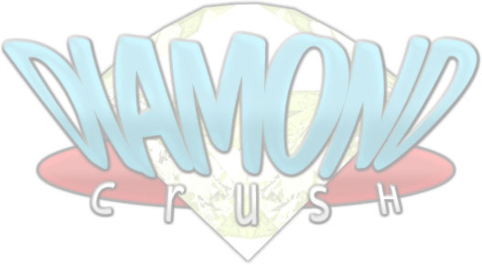
Diamond Crush

Descrizione Del Gioco

- Tipologia – Puzzle Game online
- Modo di Gioco – 1 contro 1
- Scopo – vincere 2 round su 3 (1)

Introduzione:

Tema:
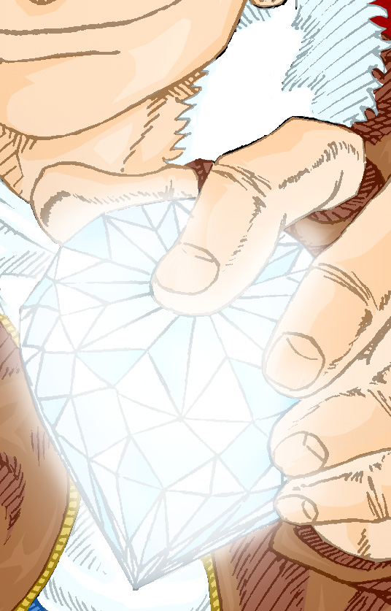
La storia del gioco consiste nella sfida fra due cercatori di diamanti che si affrontano con lo scopo di accumulare più ricchezza in pietre preziose possibile, seguendo una classica logica da puzzle game. Dall'alto, anziché piovere bolle o figure geometriche, cadranno gemme, le quali, a seconda del colore, daranno un determinato punteggio (avranno insomma un valore distinto). L'obiettivo dei giocatori, oltre quello di far coincidere i diamanti dello stesso colore per accumularli e acquisire ricchezza, sarà anche quello di lanciare pietre sul versante opposto per impedire all'avversario di allineare le proprie colorazioni. Questo sarà possibile realizzando una reazione a catena (Crush), ed il numero di pietre che invaderà lo schermo avversario dipenderà direttamente dalla sua lunghezza (ma sarà reversibile in caso di Crush dell'avversario, con un vero e proprio sistema di counter).
Vince ovviamente chi riesce per primo a fare in modo che all'avversario non sia più possibile far cadere nessun diamante nel proprio versante.

Tipo di Visualizzazione:
Schermata fissa (800x600 truecolor) - di default a schermo intero, opzionalmente in finestra.
La schermata di base ha due possibili configurazioni:
- Single Player: il giocatore ha a propria disposizione un’area di gioco (256x448px) sulla sinistra dello schermo, mentre il suo avversario si trova in una finestra in alto al centro dello schermo. Il lato destro contiene tutti gli indicatori del caso.
- Multiplayer: i due giocatori hanno a loro disposizione due aree di gioco distinte (256x448px ciascuna), situate rispettivamente sulla sinistra e sulla destra dello schermo. Ogni giocatore vedrà sul proprio PC la propria area di gioco sulla sinistra, e quella del suo avversario verrà riprodotta sulla destra. Al centro due personaggi, che rappresentano i due giocatori, combattono tra loro con animazioni coerenti con l’andamento della gara (se un giocatore fa sparire delle gemme o innesca delle Crush, il personaggio gonfierà di botte quello dell’avversario).

Dati area di gioco:
Risoluzione: 800x600
Profondità di colore: truecolor
Dimensioni aree di gioco: 256x448px (14 linee da 8 diamanti)
Dimensioni gemme: 32x32px
Tipi di gemme:
Sono previsti 5 tipi diversi di gemme:
- Diamante (bianco)
- Rubino (rosso)
- Smeraldo (verde)
- Zaffiro (blu)
- Topazio (giallo)
Ogni gemma è distinta, oltre che per il colore, anche per la forma.

Personaggi principali:
Ogni giocatore potrà all'inizio del match scegliere un personaggio tra quelli proposti qui di seguito (i nomi sono provvisori):
- Dynamite Josh - classico protagonista, usa una sorta di spirito meccanizzato in grado di cambiare forma a proprio piacimento;
- Kathy Pillar - donna ricca e letale, fa combattere/scavare il maggiordomo, armato con un martello pneumatico ed un bicchierino da cocktail;
- Ice Berk - scavatore del freddo Nord, è in grado di manipolare il ghiaccio ed è armato di pala e piccone;
- Jamal Rock - pugile professionista, frantuma rocce e persone a pugni
- Agent N-00b - soldato futuristico, usa pistola laser ed innesti cibernetici di vario genere;
- Vlad F. Tepes - vampiro immortale, usa sciami di pipistrelli vampiri;
- SAM A. ELroy - personaggio assai bizzarro, si dice sia il demone Samael sotto mentite spoglie;
- Handy - una mano gigante (!), personaggio segreto (e demente), attacca con le proprie dita. Come faccia a scavare, è un mistero.
I personaggi inizialmente disponibili saranno tre: Josh, Kathy ed Ice. Vincendo gli scontri, il giocatore sarà in grado di sbloccare man mano gli altri a disposizione.
La scelta del personaggio ha generalmente solo un'indicazione di gusto grafico: ogni personaggio ha le stesse caratteristiche, a prescindere dall'aspetto che potranno avere in termini di "muscoli", "attrezzature" e/o similari.
Se il tempo lo consentirà, ognuno di essi avrà una particolare "mossa finale", atta ad umiliare l'avversario sconfitto dopo uno scontro evidentemente impari. In alcune modalità di gioco sarà anche possibile avere delle "desperation move", utilizzabili una volta sola per round, che possono avere svariati effetti sull'area di gioco dell'avversario.

Indicazione periferiche di gioco:
Tastiera e Mouse, in particolare con possibilità di personalizzazione per l'assegnazione dei tasti preferiti e/o la configurazione sull'uso dei tasti del mouse. I comandi di default sono:

- Spostamento laterale: tasti direzionali sx e dx
- Accelerazione verticale: tasto direzionale giù
- Rotazione (senso orario): tasto direzionale su
- Rotazione (senso antiorario): barra spaziatrice
- (opz.) Dinamite: tasto Ctrl sinistro
- (opz.) Desperation Move: tasto Shift sinistro

Durante il gameplay è possibile cambiare traccia audio ed eseguire file audio (preregistrati dai giocatori) contenenti insulti e commenti del caso, utilizzando i tasti funzione.

Match:
Nella modalità dedicata al giocatore singolo, incentrata sullo Story Mode, il giocatore dovrà cancellare delle gemme per detonare dei fuochi d’artificio, che andranno a danneggiare il suo avversario nel centro dello schermo. Per passare allo stage successivo, sarà sufficiente vincere un unico round.
In multiplayer, lo scontro avviene su un massimo di 3 round (1). Vince ovviamente il giocatore che ne realizza 2 (1). Considerando che è un gioco 1 vs 1, tra uno scontro e un altro non ci saranno variazioni di difficoltà, ma solo variazioni in termini di scenografia del livello, che verrà scelto casualmente. Successivamente, pensando ad un torneo, si possono ipotizzare scontri ad eliminazione diretta in cui, chi avanza nelle eliminatorie, troverà nel corso del torneo una velocità di caduta delle gemme via via superiore.
Le regole di gioco possono cambiare a seconda della modalità scelta dai giocatori.

Modalità di gioco:
Le modalità di gioco di base previste sono le seguenti:
- Single Player (offline):
- Story Mode – modalità storia, con una trama di fondo;
- Multiplayer (online):
- Basic Mode – modalità classica, con regole di base;
- Advanced Mode – modalità avanzata, con regole aggiuntive.
Mediante scripting, è possibile creare delle regole ad hoc, per aggiungere infinite ulteriori modalità di gioco.

Profili giocatori:
E’ previsto che ogni giocatore possa disporre di un profilo, con i seguenti campi:
- Nickname (min.3 max.12 caratteri), unico per ogni giocatore.
- Avatar 60x60 (upload - da pc locale a pc remoto - o da URL pre-esistente), personale ed unico per ogni giocatore.
- Rango (in base al numero di vittorie), espresso con un nome ed un numero di stelle compreso tra 1 e 5. Aumentando il proprio rango, si sbloccheranno nuovi personaggi.
Layout schermata di base:
Single Player:

Coming soon!
Multiplayer:
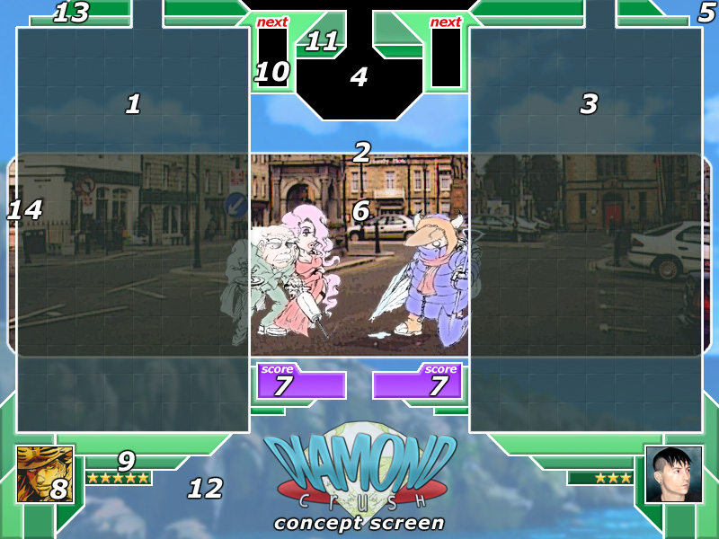

Legenda:
- Area di gioco destinata al primo giocatore (ognuno vedrà la propria a sx);
- Zona centrale dello schermo, in cui sono visualizzati i personaggi indirettamente controllati dai giocatori, i loro nomi, più tutta una serie di indicatori descritta a parte;
- Area di gioco dell’avversario;
- Zona centrale, contenente degli ingranaggi animati o (in un eventuale Story Mode cooperativo) un terzo avversario controllato dalla CPU;
- Cornice esterna con pattern variabile a seconda del background;
- Background: ogni personaggio ne ha uno proprio;
- Box per i punteggi dei giocatori;
- Avatar del giocatore (60x60 pixel);
- Nickname e rango del giocatore;
- Qui viene visualizzata la coppia di gemme che cadrà nel turno successivo;
- Qui viene indicato il numero del giocatore da P1 a P8 (utile nei tornei);
- Area destinata al pannello informativo sul numero di pietre in arrivo nel turno dopo un Crush dell’avversario;
- Spazio destinato a delle icone (solo nell’Advanced Mode);
- Spazio destinato ai messaggi del gioco (come la notifica dei Crush).
Meccanica di gioco:

Single Player:
- Story Mode: si veda in riferimento l’allegato “Story Mode Script”

Multiplayer:
- Basic Mode: Modalità di base, ha una meccanica piuttosto semplice. Ogni giocatore ha la possibilità di cancellare più gemme adiacenti (o agglomerati di gemme) dello stesso colore utilizzando un particolare pezzo, il Baule, anch’esso di diversi colori. Ogni cancellazione può innescare delle reazioni a catena (Crush), che riempiranno l’area di gioco dell’avversario di pezzi temporaneamente inutili, delle Pietre che solo dopo tre turni si trasformeranno in gemme. Queste pietre cadranno nello schermo avversario in maniera assolutamente casuale. Le rarissime Gemme Lampeggianti, ultimo pezzo speciale, invece cancelleranno dallo schermo TUTTE le gemme dello stesso colore di quella con cui andranno a collidere verticalmente (cioè al di sotto o, se non ve ne dovesse essere alcuna, al di sopra).
- Advanced Mode: Modalità simile alla precedente, conta però una meccanica leggermente diversa, grazie all’introduzione di alcuni pezzi speciali, la Dinamite e gli Orologi, ad una modifica nel bilanciamento generale della frequenza dei pezzi, alla presenza delle Desperation Moves ed alla (rara) possibilità che le inutili pietre si sgretolino senza lasciare nulla al loro posto. La Dinamite è un pezzo piuttosto raro, attivabile a discrezione del giocatore usando il tasto Ctrl. Una semplice pressione del tasto farà esplodere il candelotto (o eventualmente tutti quelli presenti su schermo), più le otto gemme adiacenti nelle otto direzioni. Tenendo premuto più a lungo il tasto Ctrl, invece, si passerà alla seconda modalità di esplosione, quella “a croce” (cross-shaped explosion), con braccia lunghe due caselle e dirette lungo le quattro direzioni principali. Gli Orologi, invece, si attivano automaticamente in seguito ad una cancellazione adiacente di gemme (indipendentemente dal colore delle stesse) e, per tre turni, rallentano la velocità di caduta delle gemme nell’area di gioco del giocatore, velocizzandola nel contempo all’avversario. Le Desperation Moves, invece, sono disponibili solo una volta per round, quando il giocatore ha almeno una gemma nella terza riga dall’alto della propria area di gioco, e sono attivabili con una singola pressione del tasto Shift. Ogni personaggio ha una Desperation Move caratteristica, e queste verranno analizzate in seguito, nella sezione dedicata ai Personaggi.
Note:
1) il conteggio effettivo dei round necessari sarà valutato solo in fase di testing

Redazione documento del gioco:
Jocchan & Raoul Benneth

